### Ответы: ОГЭ по Физике

   1

125

   2

41

   3

3

   4

1763

   5

3

   6

16

   7

175500

   8

2

   9

2,5

  10

37

  11

11

  12

21

  13

12

  14

23

  15

4

  16

34

  17

**Характеристика оборудования**При выполнении задания используется комплект оборудования № 1 в следующем составе:

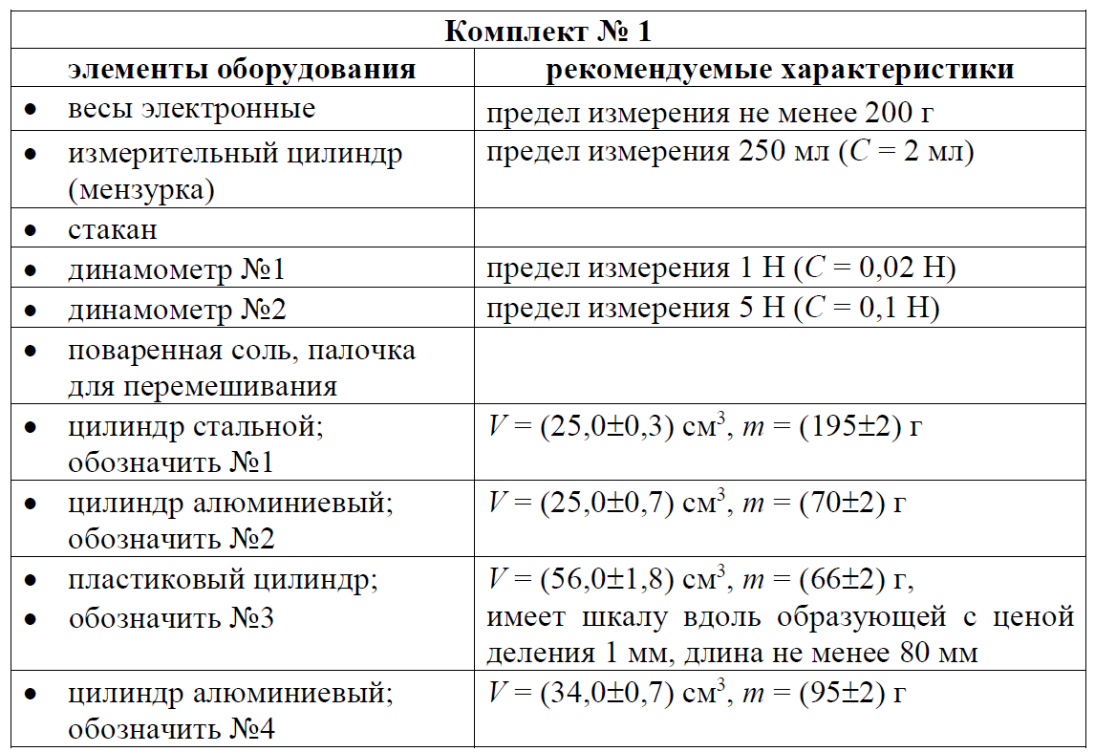

**Внимание!** При замене какого-либо элемента оборудования на аналогичное с другими характеристиками необходимо внести соответствующие изменения в образец выполнения задания.

**Возможный вариант решения**

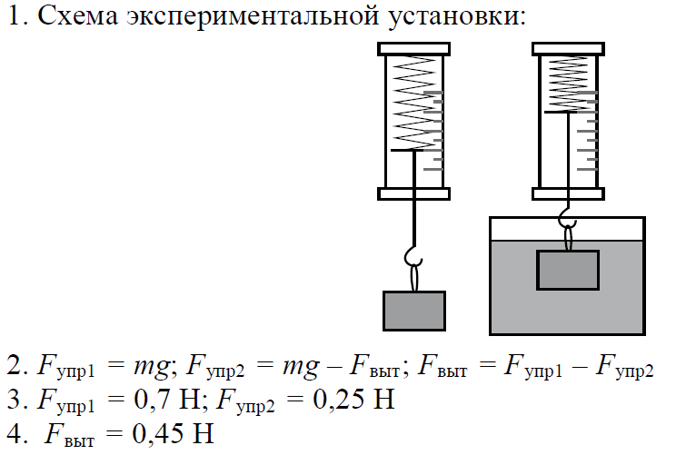

***Указание экспертам***

Учитывая погрешность измерения динамометра, получаем: Fупр1 = (0,7 ± 0,04) Н; Fупр2 = (0,25 ± 0,04) Н. Результаты прямых измерений считаются верными, если они укладываются в данные границы, и получено, что Fупр1>Fупр2

  18

43

 19-20

19. 25  
20. Образец возможного ответа.  
1. Ответ: В 2 раза.  
2. Стержень, приделанный к крышке автоклава, к которому крепятся гиря и  
предохранительный клапан, представляет собой рычаг. При неизменных  
плечах рычага увеличение массы груза в 2 раза приводит к увеличению  
момента силы тяжести груза в 2 раза. Значит, и момент силы давления  
пара, действующей на предохранительный клапан, можно увеличить  
в 2 раза. Сила давления равна Fдавл = pS, где p – давление в автоклаве, S –  
площадь отверстия клапана. Так как S не изменяется, то давление пара  
внутри котла автоклава можно увеличить в 2 раза

  21

**Возможный вариант решения**

1. Ярче будет гореть лампа, потребляющая меньшую мощность.  
2. Лампа, потребляющая меньшую мощность, обладает бóльшим сопротивлением, и при последовательном соединении (при одинаковой силе тока) в ней выделится большее количество теплоты.

  22

**Возможный вариант решения**

1. Если сложить спицы вместе, сила притяжения пластинки к спицам исчезнет.  
2. Магнитное поле тонкой спицы подобно магнитному полю полосового магнита. При сложении двух спиц, обращённых разноимёнными полюсами друг к другу, происходит взаимное уничтожение магнитных полей, и сила притяжения железной пластинки к спицам исчезает

  23

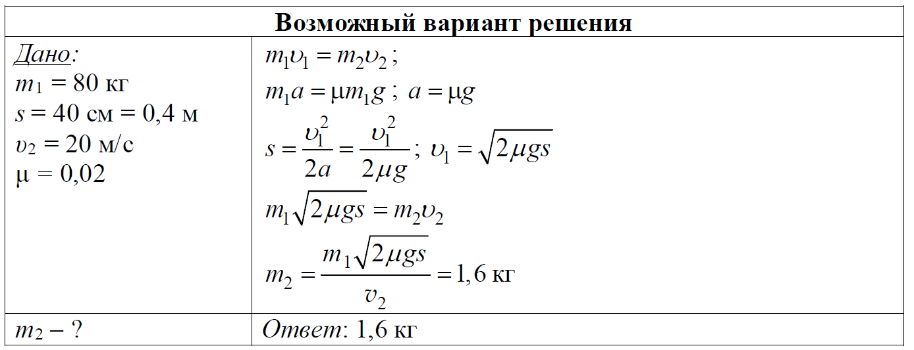

  24

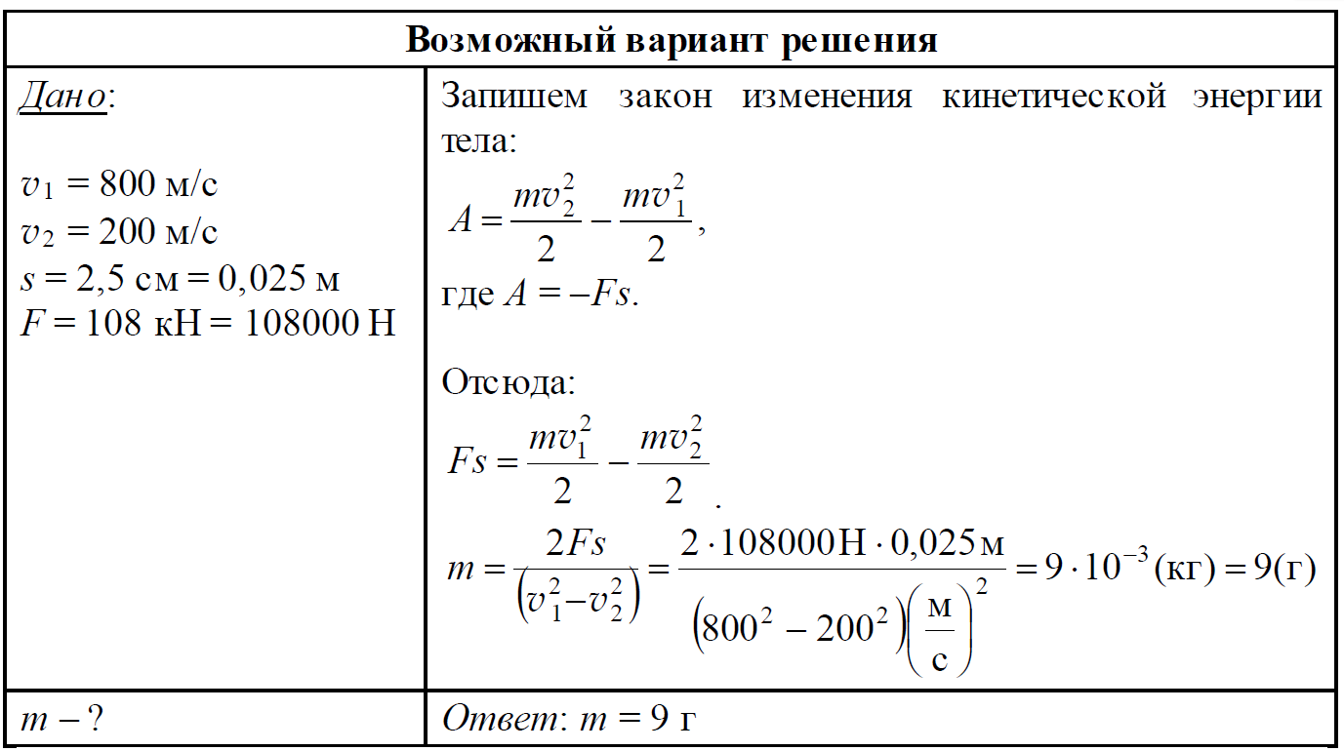

  25

